La escasez de alimentos en el sur de África pone en grave riesgo de violencia a las niñas y las jóvenes

- La crisis alimentaria que afecta al sur de África está teniendo consecuencias especialmente graves en Zimbabue, Malaui, Mozambique y Zambia, donde el 75% de la población necesita asistencia alimentaria.
- Las adolescentes y las mujeres son las más afectadas por las sequías porque ellas suelen ser las encargadas de buscar agua y alimentos para la familia.
- Plan International hace un llamamiento a la comunidad internacional para que ofrezca asistencia humanitaria a los millones de personas en situación de inseguridad alimentaria, especialmente a los niños, niñas y adolescentes, que se enfrentan a mayores riesgos.

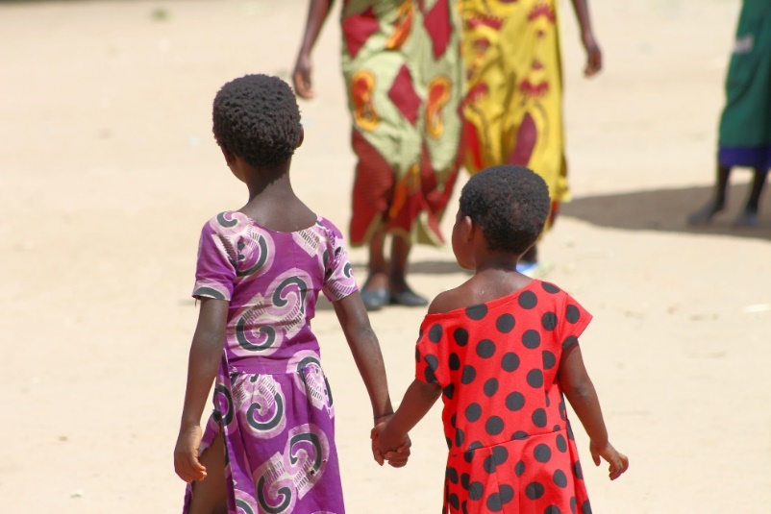
Descarga materiales gráficos aquí
Madrid, 11 de noviembre de 2019.- A medida que la escasez de alimentos se agrava en los países del sur de África, especialmente en Zimbabue, Zambia, Malaui y Mozambique, las niñas y las jóvenes se enfrentan a mayores riesgos específicos por su edad y su género, como el matrimonio infantil o la explotación sexual.
Naciones Unidas ha alertado recientemente de que hasta 45 millones de personas de 16 países de la zona sur de África sufrirán en los próximos seis meses graves carencias alimentarias. La actual crisis alimentaria que afecta a Zimbabue, Zambia, Malaui y Mozambique se ha visto agravada por una serie de factores como la sequía, los efectos del ciclón Idai y las inundaciones, los conflictos y la recesión económica. La crisis está teniendo consecuencias particularmente graves en Zimbabue, Mozambique y Zambia, países en los el 75% de la población necesita asistencia alimentaria.
"Durante la emergencia del ciclón Idai, trabajamos en la protección de la infancia con foco de género, atendiendo a las necesidades específicas de niñas y adolescentes. La situación de inseguridad alimentaria actual las pone en un riesgo mayor: hay un gran número de chicas adolescentes atrapadas en una situación especialmente grave porque sus familias las entregan en unión o matrimonio para conseguir alimentos", subraya Concha López, directora general de Plan International España.
La organización hace un llamamiento a la comunidad internacional para que ofrezca asistencia humanitaria a los millones de personas en situación de inseguridad alimentaria en estos países, especialmente a los niños, niñas y adolescentes, cuyo riesgo es mayor.
En Mozambique, los múltiples desastres naturales que han afectado el país -sequía, ciclones, inundaciones e inseguridad- han provocado que unos 2,5 millones de personas -casi el 10% de la población del país- necesiten asistencia humanitaria para alimentarse y mejorar su capacidad de recuperación. Además, se estima que 67.500 niños y niñas menores de cinco años necesitan tratamiento para la desnutrición aguda.
La escasez de lluvias de la última temporada, de enero a marzo de 2019, en las provincias del sur (Maputo, Gaza e Inhambane) provocaron importantes pérdidas agrícolas, y se prevé que los efectos vayan a perdurar hasta la próxima cosecha principal, en febrero de 2020.
"La sequía afecta de forma distinta a hombres, mujeres, niñas y niños porque sus roles y las responsabilidades que asumen son diferentes. Las adolescentes y las mujeres suelen verse más afectadas por este fenómeno porque ellas son, por lo general, las encargadas de buscar agua y alimentos para la familia, por lo que es más probable que abandonen la escuela para dedicarse a cuidar a sus hermanos/as menores", explica Anne Hoff, directora de Plan International Mozambique.
Zimbabue se enfrenta a una crisis múltiple como resultado de las escasas precipitaciones estacionales provocadas por El Niño, el impacto del ciclón Idai y un difícil entorno político y macroeconómico caracterizado por la hiperinflación y unos ingresos muy bajos que afectan a 5,5 millones de personas que viven tanto en zonas rurales como urbanas.
"Cada vez más niños y niñas abandonan la escuela debido a los problemas causados por el hambre, algo que es un gran motivo de preocupación", dice Angela Muriithi, directora de Plan International Zimbabue. "Se estima que 2,2 millones de personas en las zonas urbanas se enfrentan a una situación de inseguridad económica y alimentaria, y el 53% de los hogares de Harare, la capital del país, reportan que no pueden pagar los costes escolares".
En Zambia, se estima que unos 2,3 millones de personas sufrirán, durante la temporada de escasez, entre octubre de 2019 y marzo de 2020, inseguridad alimentaria grave como consecuencia de la irregularidad de las lluvias, la sequía, la tala de árboles y el comienzo tardío de la temporada de lluvias de 2018 - 2019, que perjudicó la producción agrícola.
"El poder adquisitivo de los hogares más vulnerables se está debilitando rápidamente, lo que agrava la carga sobre las mujeres y las niñas. Si no se toman medidas humanitarias urgentes para ayudar a las comunidades que más lo necesitan, la situación empeorará mucho más", manifiesta Ramin Shahzamani, director de Plan International Zambia.
En Malaui se espera que 1,06 millones de personas (lo que supone un 7% de la población) sufran una grave situación de inseguridad alimentaria entre octubre de 2019 y marzo de 2020. La población afectada se encuentra en 27 de los 28 distritos del país. Los principales factores que están provocando esta situación en Malaui son las inundaciones, la sequía, la plaga del cogollero del maíz y los elevados precios de los alimentos básicos, en comparación con el año pasado y el promedio de los últimos cinco años.
La principal prioridad de Plan International es apoyar a los niños, poniendo especial atención en las adolescentes y las mujeres jóvenes vulnerables que se ven obligadas a recurrir a estrategias perjudiciales para hacer frente a la inseguridad alimentaria, como intercambiar sexo por dinero, poniendo aún más en riesgo su protección.
"Las adolescentes de las zonas rurales que atraviesan una situación grave de inseguridad alimentaria tienen muchas más probabilidades de verse forzadas a emigrar a las zonas urbanas que los niños de su misma edad, debido a que su capacidad de negociación suele ser menor y a que su acceso a oportunidades dentro de su propio hogar también es inferior. Al emigrar, muchas niñas se enfrentan a mayores riesgos de sufrir abusos sexuales, sexo forzado, tráfico sexual y trabajo infantil, así como al aislamiento social", dice Phoebe Kasoga, directora de Plan International Malaui.
El acceso limitado a algunos servicios básicos de saneamiento, incluidos los servicios higiénicos, menstruales y agua potable también sigue siendo un gran obstáculo para lograr mejoras en la salud y el desarrollo de los niños, niñas y las mujeres de estos cuatro países. Esta falta de acceso a servicios es la base de una serie de problemas que favorecen la transmisión de enfermedades, la desnutrición y las elevadas tasas de abandono escolar entre las niñas adolescentes, entre otros problemas.
Para más información y entrevistas:  Julia López Duque  Gerente de Comunicación  Email: julia.lopez@plan-international.org  Tel: (+34) 608 905 763  Ainhoa Gómez Iribarren  Técnica de Comunicación  Email: ainhoa.gomez@plan-international.org  Tel: (+34) 655 02 16 85 | Sobre Plan International:  Plan International es una organización independiente comprometida con los derechos de la infancia y la igualdad de las niñas y que lucha por un mundo sin roles de género tradicionales donde puedan aprender, liderar, decidir y prosperar. Plan International nació en España en 1937. A lo largo de sus casi 80 años de historia, ha construido sólidas alianzas para apoyar los derechos de los niños y niñas desde su nacimiento hasta que alcanzan la edad adulta.  En la actualidad, está presente en 70 países y lleva a cabo programas en más de 50 países en desarrollo en África, América Latina y Asia. Es miembro consultivo del Consejo Económico y Social de las Naciones Unidas desde 1981. Sus cuentas son auditadas por PwC y el cumplimiento de los principios de transparencia y buena gestión está acreditado por la Fundación Lealtad.

